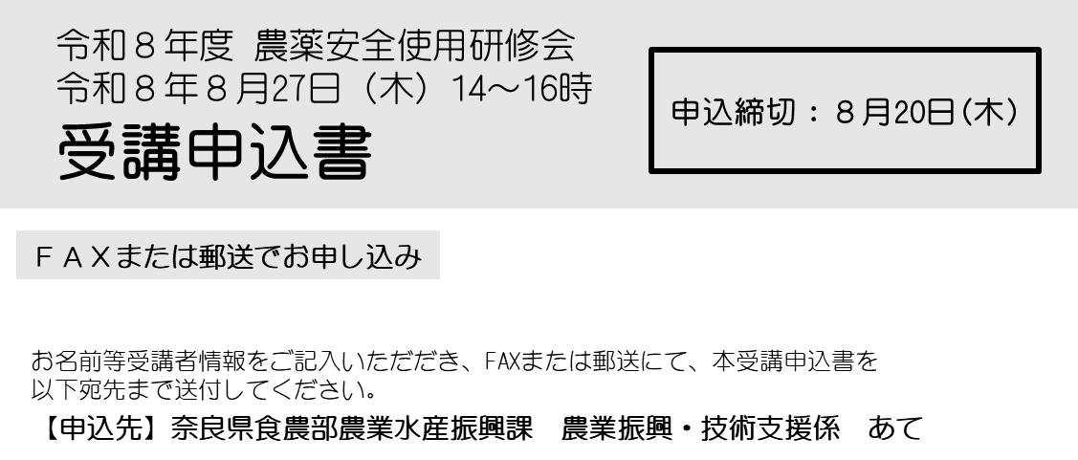
お名前
ご所属または
お住まいの市町村
連絡先 | 電話
連絡先 | ＦＡＸ
参加方法  （希望する参加方法に  ○をつけてください。） |  | 会場参加 ・ オンライン参加
メールアドレス
（オンライン参加必須）
※会場参加の方は、満席により受講いただけない場合のみご連絡いたしますので、​開催日までに連絡がない場合は会場へお越しください。
ウェブアプリ「奈良スーパーアプリ（※）」からお申し込みください。
右記の二次元コードまたは、奈良スーパーアプリより申請・手続一覧から「令和８年度農薬安全使用研修会」を検索し、お申し込みください。
※アプリをダウンロードして利用するネイティブアプリではなく、ウェブアプリ
となりますので、ウェブ上でご使用ください。
携帯・ＰＣからお申し込み（電子申請）

